|  |  |  |  |  |  |  |  |  |  |  |
| --- | --- | --- | --- | --- | --- | --- | --- | --- | --- | --- |
| |  |  |  | | --- | --- | --- | |  |  |  | | МИНОБРНАУКИ РОССИИ | | | | Федеральное государственное бюджетное образовательное учреждение  высшего образования  **«МИРЭА – Российский технологический университет»**  **РТУ МИРЭА** | | | | |
| Институт информационных технологий (ИТ) | |
| Кафедра инструментального и прикладного программного обеспечения (ИиППО) | |

|  |  |  |  |
| --- | --- | --- | --- |
| **ОТЧЕТ ПО ПРАКТИЧЕСКИМ РАБОТАМ** | | | |
| **по дисциплине** | | | |
| **«Разработка клиентских частей интернет-ресурсов»** | | | |
| Выполнил студент группы ИКБО-16-19 | | Мурадов Н.Н. | |
|  | |  | |
| Принял  *Ассистент* | | Братусь Н.В. | |
| Практические работы выполнены | «___»_______2020 г. | | (подпись студента) | |
| «Зачтено» | «___»_______2020 г. | | (подпись руководителя) | |
|  |  | |  | |

Москва 2020

**Оглавление**

Практическая работа №2: «Фреймы, якоря, ссылки и работа с медиафайлами» 3

Цель работы 3

Практическое задание №1: Тег <frameset> 3

Практическое задание №2: Закладки (якоря) 10

Практическое задание №3: Ссылки 13

Практическое задание №4: Тег <area>: создание фигур 18

Практическое задание №5: Тег <area>: создание карты 19

Практическое задание №6: Теги <progress> и <meter> 21

Практическое задание №7: Тег <canvas> 22

Вывод 23

Практическая работа №2: «Фреймы, якоря, ссылки и работа с медиафайлами»

Цель работы**:** ознакомиться c фреймами, научиться работать с якорями, создавать HTML-страницу, содержащую ссылки внутри страницы, изучить теги <area>, <canvas>, <progress>, <meter>.

Практическое задание №1: Тег <frameset>

**Задание:**

Создать, используя тег <frameset>, HTML-страницу, которая содержит три фрейма: для заголовка, меню и контента веб-страницы.

Минимальные требования:

1. В меню не менее 3-х пунктов
2. Задать оформление меню
3. Все страницы с контентом должны содержать в себе заголовки, абзацы текста, изображения (gif-анимации), аудио-/видеоконтент
4. Все страницы должны быть оформлены в едином стиле (при помощи подключения внешнего файла .css)

Листинг 1.1 – HTML-документ(1.html)

<!DOCTYPE html>

<html>

<head>

<meta charset="UTF-8">

<title>Игра</title>

<link rel="stylesheet" href="1/style.css">

</head>

<frameset rows="100, *" frameborder="no">

<frame src="1/top.html">

<frameset cols="20%, 80%" frameborder="no">

<frame src="1/menu.html">

<frame src="1/content.html" name = "CONTENT">

</frameset>

</frameset>

</html>

Листинг 1.2 – HTML-документ(1/1.html)

<!DOCTYPE html>

<html>

<head>

<meta charset="UTF-8">

<script>

function is1() {

alert('Вы не угадали!');

}

function is2() {

alert('Вы угадали!');

}

</script>

</head>

<body>

<p>Прослушайте мелодию:</p>

<audio controls>

<source src = "media/attention.mp3" type = "audio/mp3">

</audio>

<form>

<button type="button" onclick="is1()">Арабские ночи</button>

<button type="button" onclick="is1()">Плакала</button>

<button type="button" onclick="is2()">Attention</button>

<button type="button" onclick="is1()">You See The Light</button>

</form>

</body>

</html>

Листинг 1.3 – HTML-документ(1/2.html)

<!DOCTYPE html>

<html>

<head>

<meta charset="UTF-8">

<script>

function is1() {

alert('Вы не угадали!');

}

function is2() {

alert('Вы угадали!');

}

</script>

</head>

<body>

<p>Прослушайте мелодию:</p>

<audio controls>

<source src = "media/believer.mp3" type = "audio/mp3">

</audio>

<form>

<button type="button" onclick="is1()">Тишины хочу</button>

<button type="button" onclick="is1()">Красивый саксофон</button>

<button type="button" onclick="is1()">Просыпайся мой хозяин</button>

<button type="button" onclick="is2()">Believer</button>

</form>

</body>

</html>

Листинг 1.4 – HTML-документ(1/3.html)

<!DOCTYPE html>

<html>

<head>

<meta charset="UTF-8">

<script>

function is1() {

alert('Вы не угадали!');

}

function is2() {

alert('Вы угадали!');

}

</script>

</head>

<body>

<p>Прослушайте мелодию:</p>

<audio controls>

<source src = "media/despacito.mp3" type = "audio/mp3">

</audio>

<form>

<button type="button" onclick="is1()">Way Down We Go</button>

<button type="button" onclick="is2()">Despacito</button>

<button type="button" onclick="is1()">Vertu</button>

<button type="button" onclick="is1()">Водка, пиво, под конец корпоратива</button>

</form>

</body>

</html>

Листинг 1.5 – HTML-документ(1/4.html)

<!DOCTYPE html>

<html>

<head>

<meta charset="UTF-8">

<script>

function is1() {

alert('Вы не угадали!');

}

function is2() {

alert('Вы угадали!');

}

</script>

</head>

<body>

<p>Прослушайте мелодию:</p>

<audio controls>

<source src = "media/way-down-we-go.mp3" type = "audio/mp3">

</audio>

<form>

<button type="button" onclick="is2()">Way Down We Go</button>

<button type="button" onclick="is1()">Лирика</button>

<button type="button" onclick="is1()">Tuesday</button>

<button type="button" onclick="is1()">Украду</button>

</form>

</body>

</html>

Листинг 1.6 – HTML-документ(1/content.html)

<!DOCTYPE html>

<html>

<head>

<!-- установка кодировки -->

<meta charset="UTF-8">

</head>

<body>

<h1>Игра Угадай Мелодию, без регистрации и СМС</h1>

<img src="media/jukebox.jpg">

<p>Игра «Угадай мелодию» создана по мотивам всем известного одноименного телевизионного шоу. Разработчик постарался максимально близко передать атмосферу популярной телевикторины, чтобы порадовать пользователей, которых ожидает огромное количество музыкальных композиций, а также понятный, доступный интерфейс игры, зрелищные спецэффекты и море удовольствия.</p>

<p>Задание: вам необходимо прослушать песню, и выбрать правильный вариант ответа.</p>

</body>

</html>

Листинг 1.7 – HTML-документ(1/menu.html)

<!DOCTYPE html>

<html>

<head>

<!-- установка кодировки -->

<meta charset="UTF-8">

<script>

function is1() {

window.open("1.html", 'CONTENT');

}

function is2() {

window.open("2.html", 'CONTENT');

}

function is3() {

window.open("3.html", 'CONTENT');

}

function is4() {

window.open("4.html", 'CONTENT');

}

</script>

</head>

<body>

<!-- текст с пустыми элементами -->

<p>Меню</p>

<menu label="Файл">

<button type="button" onclick="is1()">1 раунд</button>

<button type="button" onclick="is2()">2 раунд</button>

<button type="button" onclick="is3()">3 раунд</button>

<button type="button" onclick="is4()">4 раунд</button>

</menu>

</body>

</html>

Листинг 1.8 – HTML-документ(1/top.html)

<!DOCTYPE html>

<html>

<head>

<!-- установка кодировки -->

<meta charset="UTF-8">

<title>Заголовок</title>

</head>

<body>

<!-- текст с пустыми элементами -->

<center><h1>Угадай мелодию</h1></center>

</body>

</html>

Листинг 1.9 – CSS-документ

frame {

border-radius: 10px;

border: 4px solid black;

background: linear-gradient(60deg, #268, #ec8a20, #f15);

color: #0;

font-size: 24px;

}

Результат выполнения кода на странице (Рисунок 1.1):

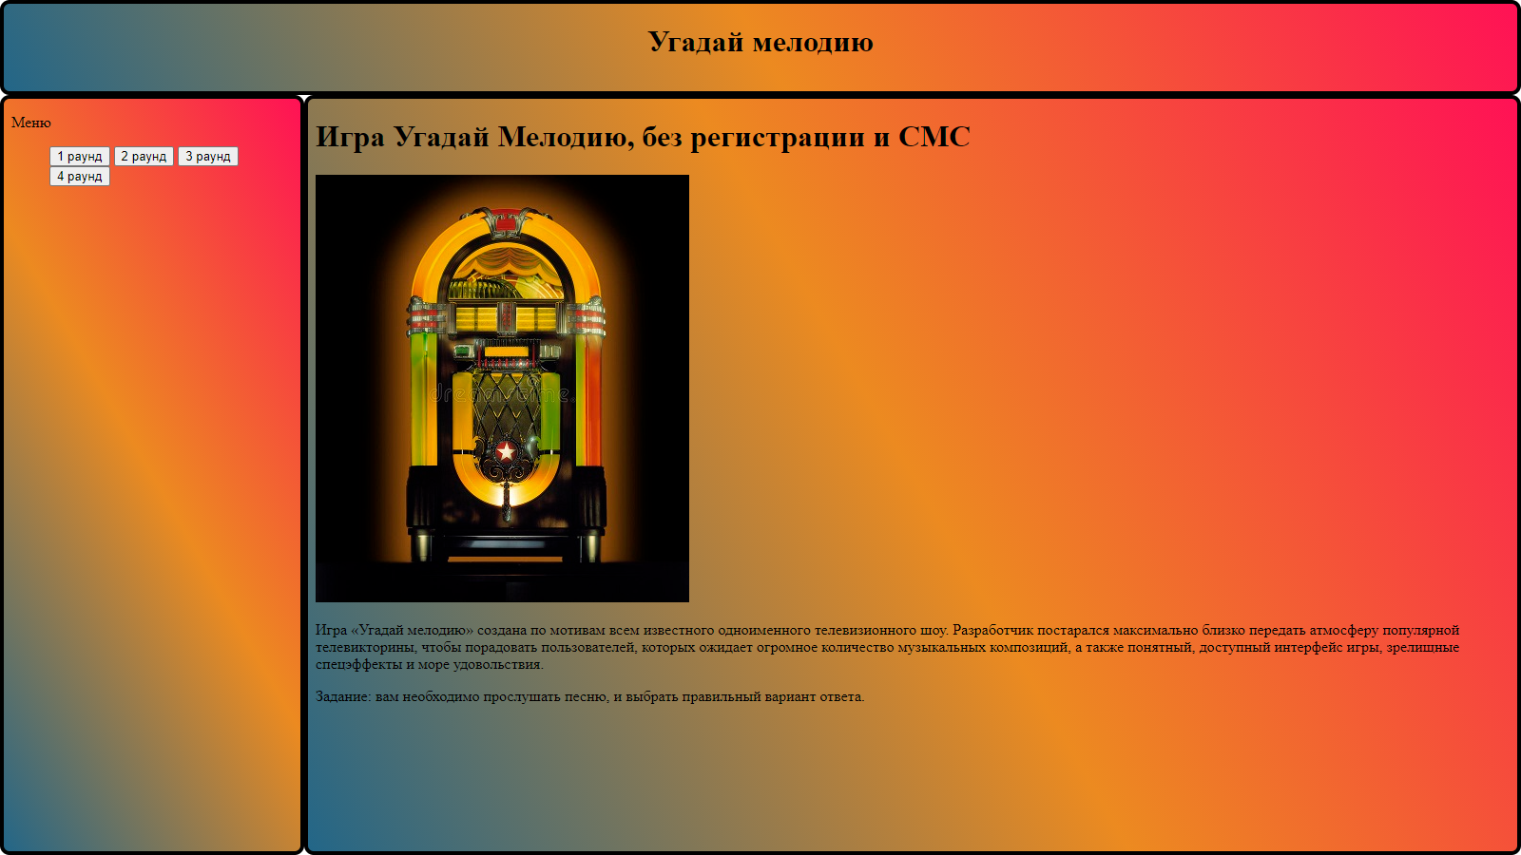

Рисунок 1.1 – Результат выполнения кода

Результат выполнения кода на странице (Рисунок 1.2):

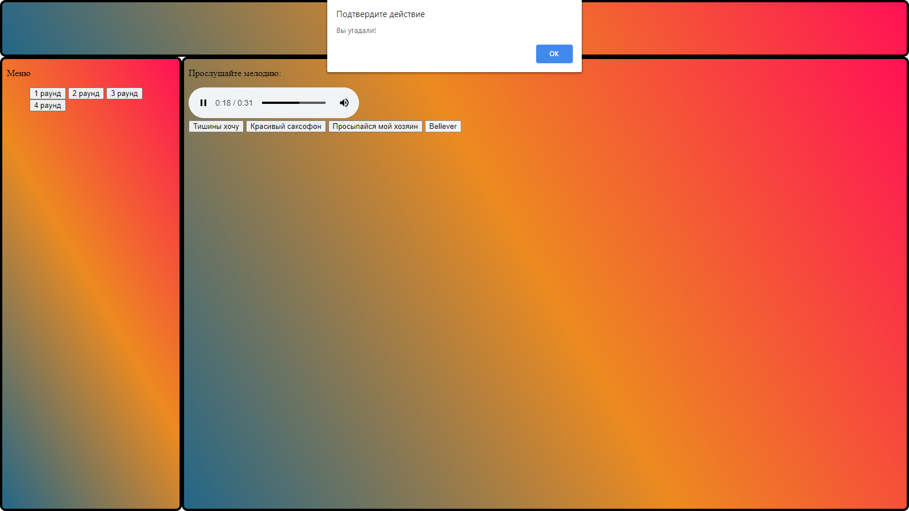

Рисунок 1.2 – Результат выполнения кода

Результат выполнения кода на странице (Рисунок 1.3):

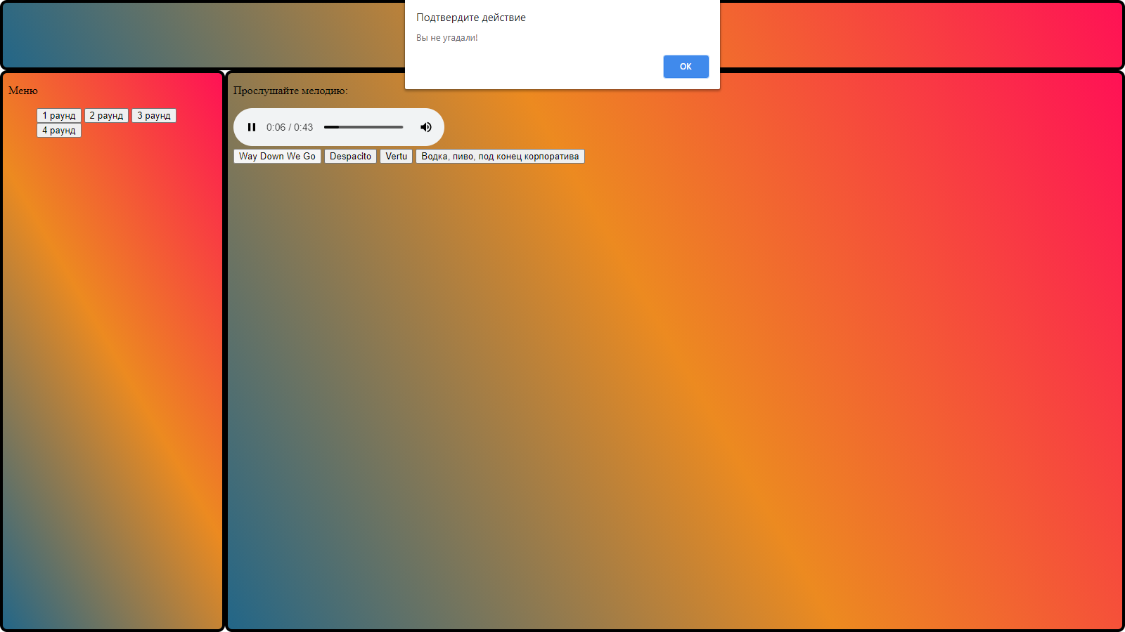

Рисунок 1.3 – Результат выполнения кода

Практическое задание №2: Закладки (якоря)

**Задание:**

1. Создать HTML-страницу, которая содержит три якорные ссылки:

* Первая ссылка перемещает к первому абзацу на той же странице.
* Вторая ссылка перемещает ко второму абзацу на той же странице.
* Третья ссылка перемещает к третьему абзацу, который находится на отдельной странице.

2. Сделать изображение-ссылку.

3. Сделать ссылку на телефонный номер.

Листинг 2.1 – HTML-документ

<!DOCTYPE html>

<html>

<head>

<meta charset="UTF-8">

<title>Заголовок</title>

</head>

<body>

<p><a name="adress"></a></p>

<h1>Ссылки</h1>

<p><a href="#abz1">1 абзац</a></p>

<p><a href="#abz2">2 абзац</a></p>

<p><a href="#abz3">3 абзац</a></p>

<p><a href="#im">Изображение</a></p>

<p><a href="#tel">Номер телефона</a></p>

<h1>Работа с абзацами</h1>

<p><a name="abz1"></a></p>

<p><a href="#adress">Ссылки</a></p>

<p>Забирали по ночам: тихо, деликатно, не беспокоя соседей, всегда — целыми семьями. Просто утром квартиры стояли пустые, с распахнутыми настежь дверями, и кого-нибудь недосчитывались: астрофизиков и слесарей, летчиков и дошкольников, пастухов и профессоров консерватории, домохозяек и академиков. Возвращались единицы, с головной болью, провалом в памяти и справкой: взяли по ошибке, приносим извинения, память скорректирована из соображений планетарной безопасности.</p>

<p><a name="abz2"></a></p>

<p><a href="#adress">Ссылки</a></p>

<p>Почта захлебывалась доносами. Люди не могли дышать спокойно: у одних поселился внизу живота холодный ужас, сдавил дыхание, рвотно подкатываясь к горлу; другие воодушевленно строчили — на начальника, чье место неплохо бы занять, на соседа, чьи дети слишком громко кричат, на девушку, что отказала; третьи писали на вторых, чтобы успеть первыми. Шушукались: «Пять раз написала, а его все не берут. — А ты о чем? — Что крадет. — Дура, надо, что ругает Мировой совет...» Прислушивались к лифтам, к шагам за дверью.</p>

<br><br><br><br><br><br><br><br><br><br><br><br><br><br><br><br><br><br><br><br><br><br><br><br><br><br><br><br><br><br><br>

<p><a name="abz3"></a></p>

<p><a href="#adress">Ссылки</a></p>

<p>Потом вдруг все кончилось — забирать перестали, а через четыре года солнце планеты вспыхнуло, превращаясь в сверхновую. Сорвало и унесло прочь атмосферу, мелкими лужицами выкипели океаны, ничего не поняв, сгинули города. Сгорели члены Мирового совета, до последнего вглядываясь в небо: к этому времени шесть космических кораблей, шесть огромных ковчегов — все, что смогли успеть, — ушли от взрыва на безопасное расстояние. Они летели к далеким звездам, а на борту спали в анабиозе миллионы людей: астрофизики и слесари, летчики и дошкольники, пастухи и профессора консерватории, домохозяйки и академики. Очень разные люди с единственной общей чертой: никто из них ни разу не написал доноса.</p>

<h1>Работа с изображениями</h1>

<p><a name="im"></a></p>

<a href="#adress"><img src="media/kot-obormot.jpg" alt="Ссылки"></a>

<h1>Работа с телефонными номерами</h1>

<p><a name="tel"></a></p>

<p><a href="#adress">Ссылки</a></p>

<a href="tel:+74951234567">+7 (495) 123-45-67</a>

</body>

</html>

Результат выполнения кода на странице (Рисунок 2.1):

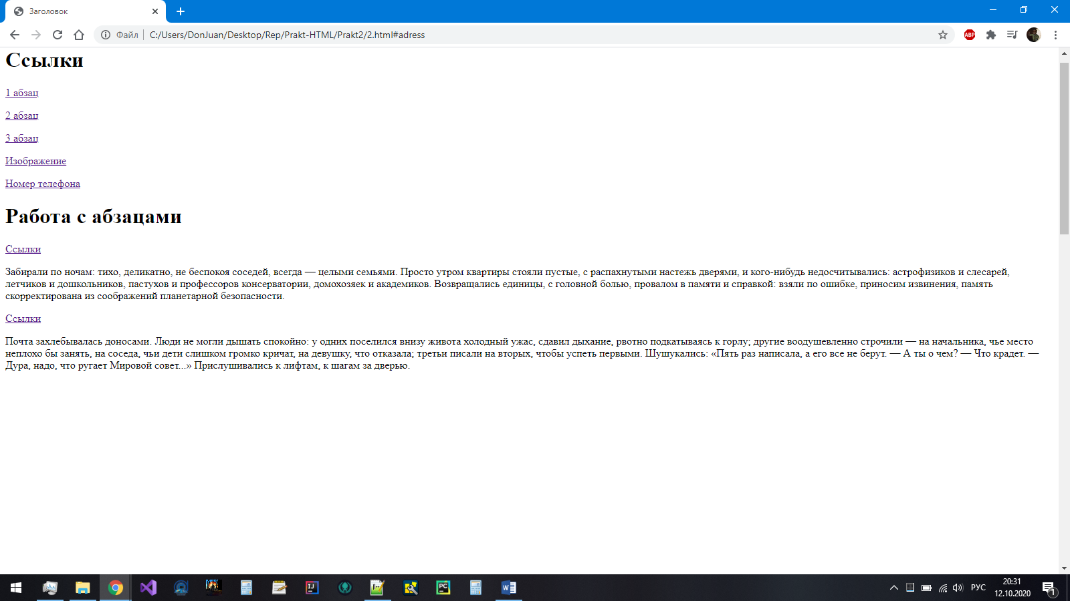

Рисунок 2.1 – Результат выполнения кода

Результат выполнения кода на странице (Рисунок 2.2):

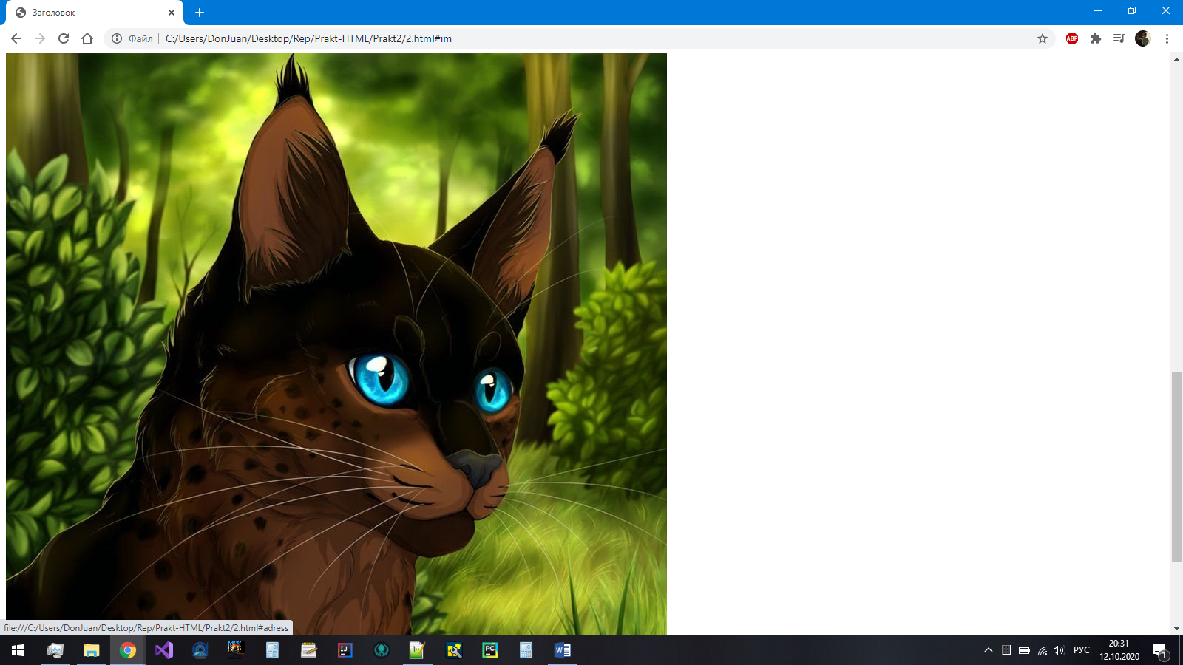

Рисунок 2.2 – Результат выполнения кода

Результат выполнения кода на странице (Рисунок 2.3):

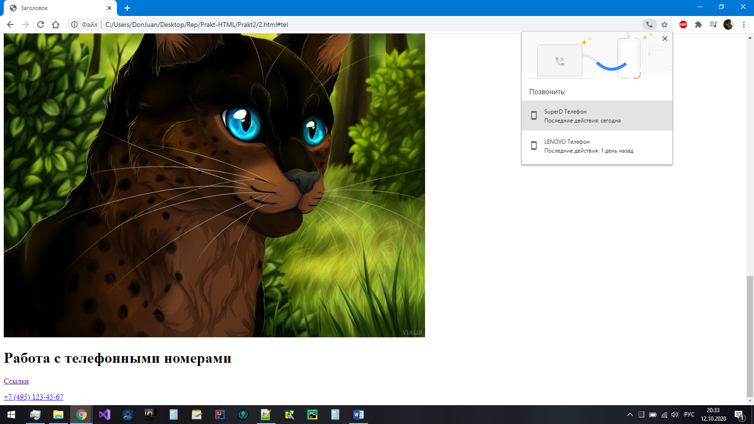

Рисунок 2.3 – Результат выполнения кода

Практическое задание №3: Ссылки

**Задание:**

Создать HTML-страницу, которая содержит три ссылки внутри страницы.

* Первая ссылка перемещает к id с именем wood на странице wood.html.
* Вторая ссылка перемещает к id с именем bird на странице bird.html.
* Третья ссылка перемещает к id с именем face на этой же странице.

Листинг 3.1 – HTML-документ(3.html)

<!DOCTYPE html>

<html>

<head>

<meta charset="UTF-8">

<title>Заголовок</title>

</head>

<body>

<p><a name="gl"></a></p>

<p><a href="3/wood.html#top">Дерево</a></p>

<p><a href="3/bird.html#top">Птичка</a></p>

<p><a href="3/face.html#top">Лицо</a></p>

</body>

</html>

Листинг 3.2 – HTML-документ(3/wood.html)

<!DOCTYPE html>

<html>

<head>

<meta charset="UTF-8">

<title>Wood</title>

</head>

<body>

<p><a name="top"></a></p>

<p>Warning: please, жмякните на картинку чтоб перейти на главную страничку</p>

<h1>Wood</h1>

<a href="../3.html#gl"><img src="media/derevo.jpg" alt="Главная страница"></a>

<p>Де́рево (лат. árbor) — жизненная форма деревянистых растений с единственной, отчётливо выраженной, многолетней, в разной степени одревесневшей, сохраняющейся в течение всей жизни, разветвлённой (кроме пальм) главной осью — стволом.</p>

<p>Общее число деревьев на планете Земля в 2015 году было оценено в 3 триллиона. На территории России из них — 640 млрд деревьев (первое место в мире). На территориях Канады и Бразилии — по 300 млрд. Ежегодно число деревьев на планете уменьшается примерно на 15 млрд, это происходит как в результате вырубки лесов, так и изменения климата. Вырубка деревьев производится прежде всего для получения древесины, являющейся довольно распространённым стройматериалом, а также использующейся для изготовления бумаги.</p>

</body>

</html>

Листинг 3.3 – HTML-документ(3/bird.html)

<!DOCTYPE html>

<html>

<head>

<meta charset="UTF-8">

<title>Bird</title>

</head>

<body>

<p><a name="top"></a></p>

<p>Warning: please, жмякните на картинку чтоб перейти на главную страничку</p>

<h1>Bird</h1>

<a href="../3.html#gl"><img src="media/bird.jpg" alt="Главная страница"></a>

<p>Пти́цы (лат. Aves) — группа теплокровных яйцекладущих позвоночных животных, традиционно рассматриваемая в ранге отдельного класса[комм. 1]. Хорошо обособлена от остальных групп современных животных. Один из наиболее характерных признаков — покров из перьев, предохраняющий тело от неблагоприятных изменений температуры и играющий важную роль при полёте. Способность к полёту — главнейшая особенность птиц (отсутствие её у некоторых видов — вторичное явление). Передние конечности приобрели форму крыльев. Птицы обладают особым строением органов дыхания и пищеварения, что тесно связано с их способностью летать. Ещё один отличительный признак птиц — наличие клюва.</p>

</body>

</html>

Листинг 3.4 – HTML-документ(3/face.html)

<!DOCTYPE html>

<html>

<head>

<meta charset="UTF-8">

<title>Face</title>

</head>

<body>

<p><a name="top"></a></p>

<p>Warning: please, жмякните на картинку чтоб перейти на главную страничку</p>

<h1>Face</h1>

<a href="../3.html#gl"><img src="media/face.jpg" alt="Главная страница"></a>

<p>Лицо́ — передняя часть головы человека, сверху ограниченная границей волосистого покрова головы, внизу — углами и нижним краем нижней челюсти, с боков — краями ветвей нижней челюсти и основанием ушных раковин.</p>

</body>

</html>

Результат выполнения кода на странице (Рисунок 3.1):

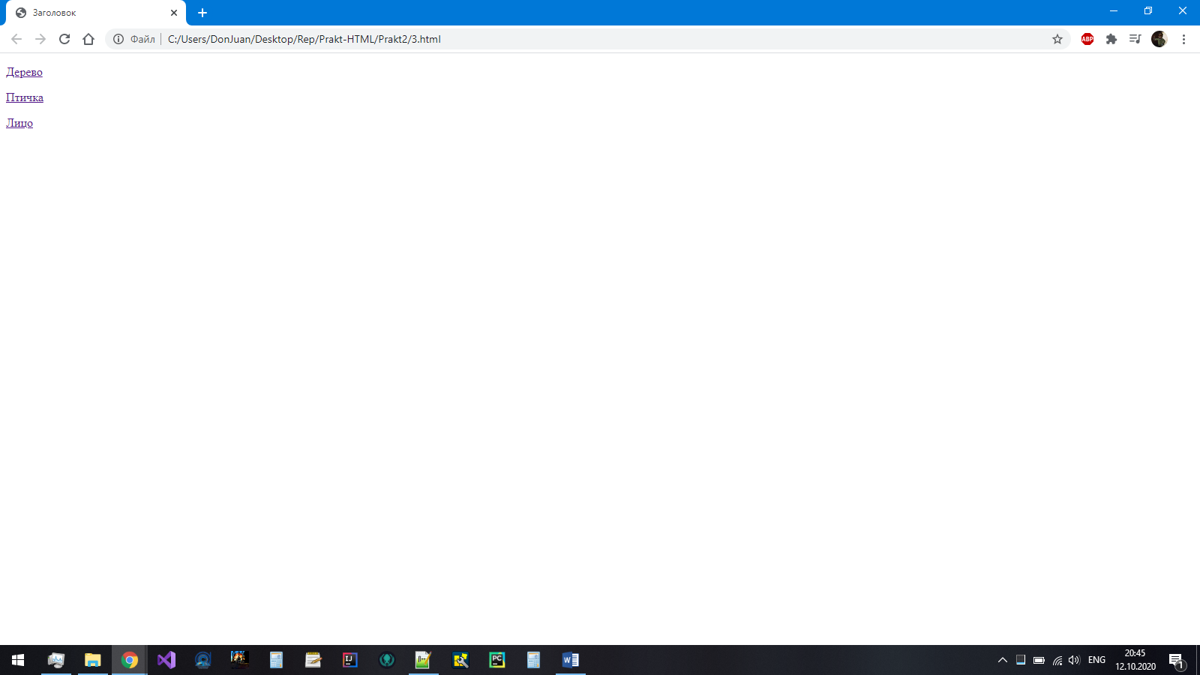

Рисунок 3.1 – Результат выполнения кода

Результат выполнения кода на странице (Рисунок 3.2):

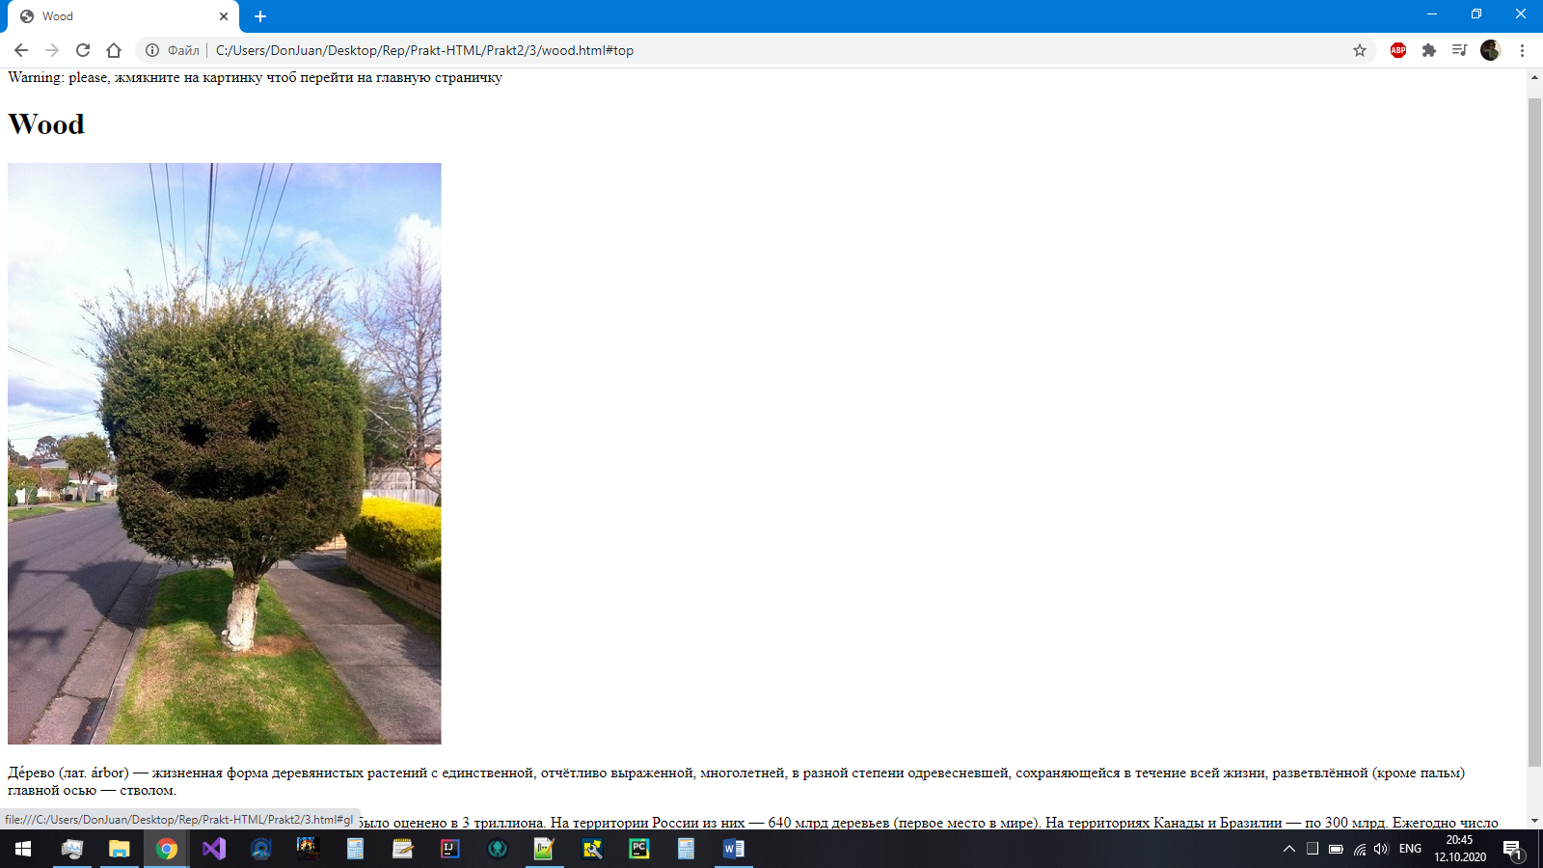

Рисунок 3.2 – Результат выполнения кода

Результат выполнения кода на странице (Рисунок 3.3):

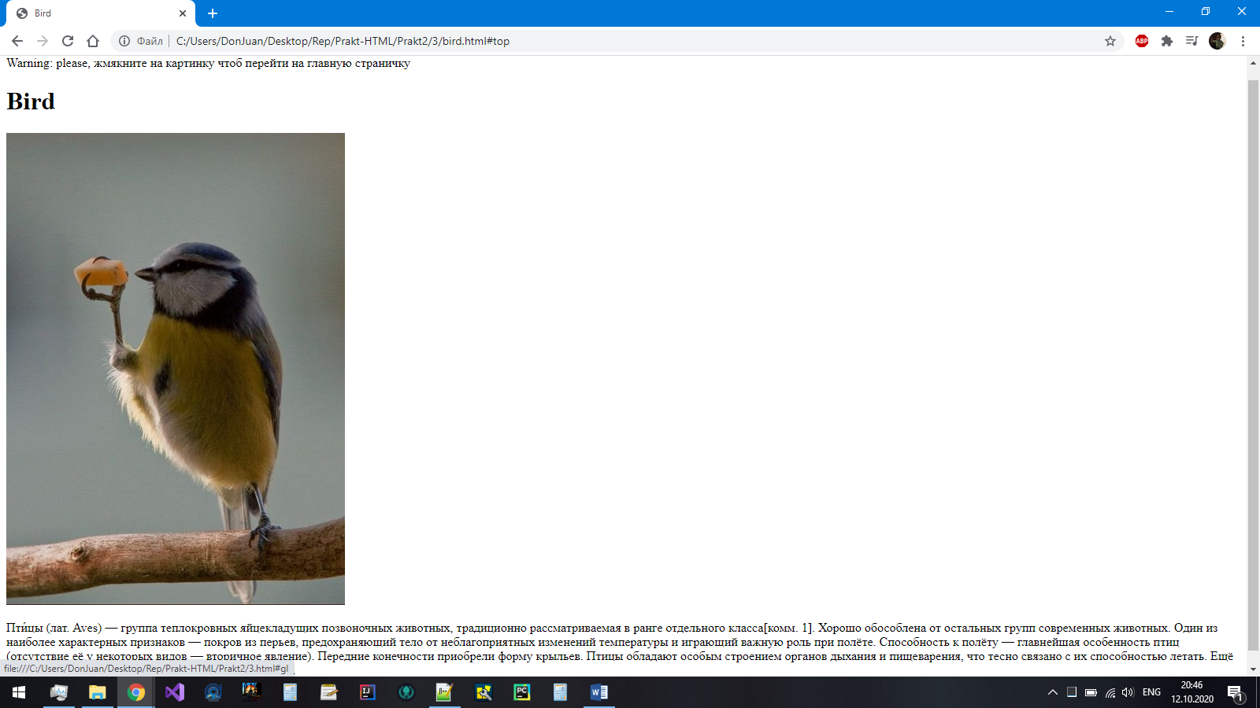

Рисунок 3.3 – Результат выполнения кода

Результат выполнения кода на странице (Рисунок 3.4):

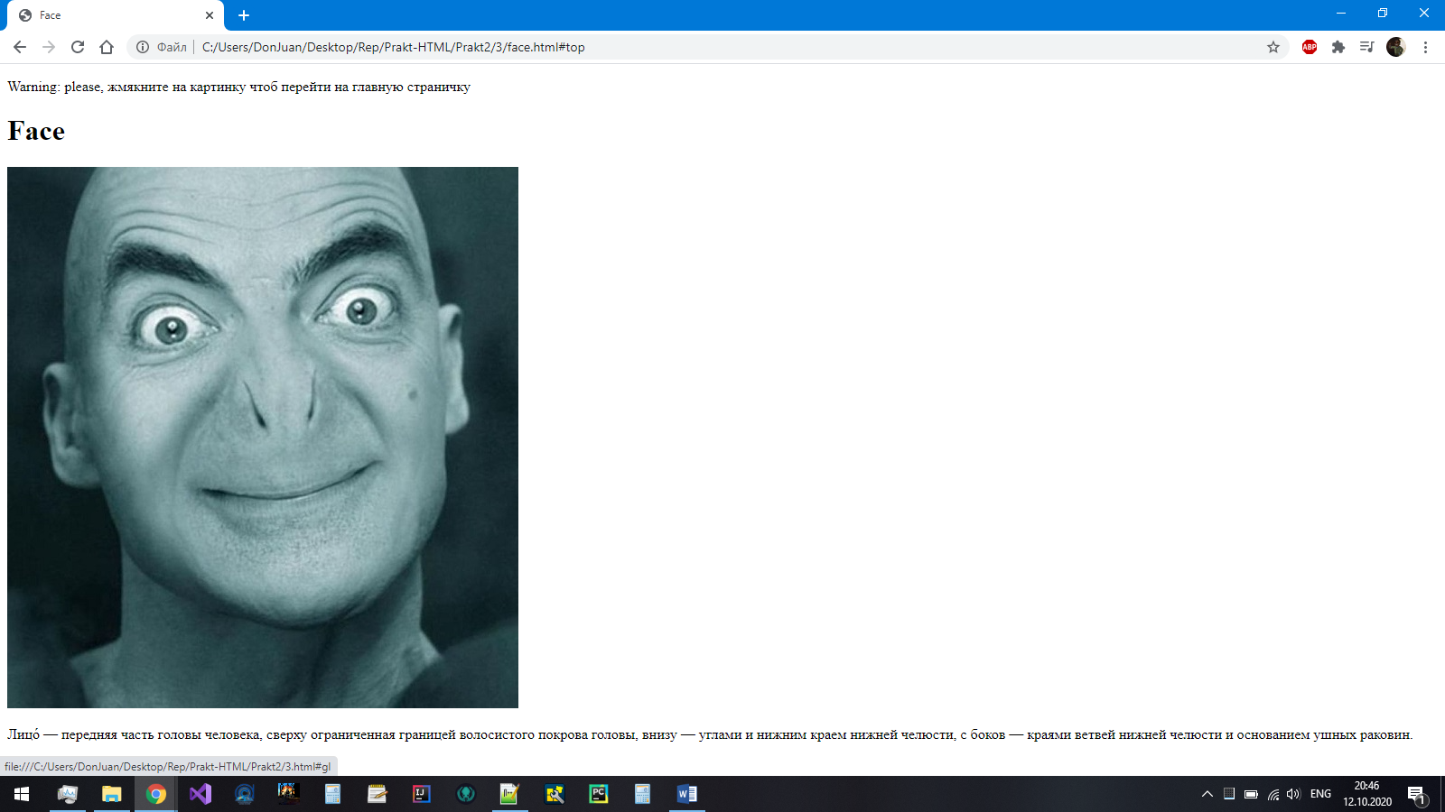

Рисунок 3.4 – Результат выполнения кода

Практическое задание №4: Тег <area>: создание фигур

**Задание:**

Постройте с помощью тега <area> три объекта:

* прямоугольник
* круг
* многоугольную область на выбор, состоящую из 10 вершин и более, например, пятиконечную звезду

Листинг 4.1 – HTML-документ

<!DOCTYPE html>

<html>

<head>

<meta charset="UTF-8">

<title>Фигуры</title>

</head>

<body>

<img src = "media/map.png" usemap = "#figuri" alt = "Доступны 4 фигуры для выбора" >

<map name = "figuri" >

<area shape = "rect" coords = "25,25,125,125" href = "red.html" alt = "Красный квадрат" >

<area shape = "circle" coords = "200,75,50" href = "green.html" alt = "Зелёный круг." >

<area shape = "poly" coords = "325,25,262,125,388,125" href = "blue.html" alt = "Голубой треугольник" >

<area shape = "poly" coords = "505,17,523,56,577,60,537,86,550,127,505,105,459,127,472,87,432,60,487,56" href = "yellow.html" alt = "Желтая звезда" >

</map>

</body>

</html>

Результат выполнения кода на странице (Рисунок 4.1):

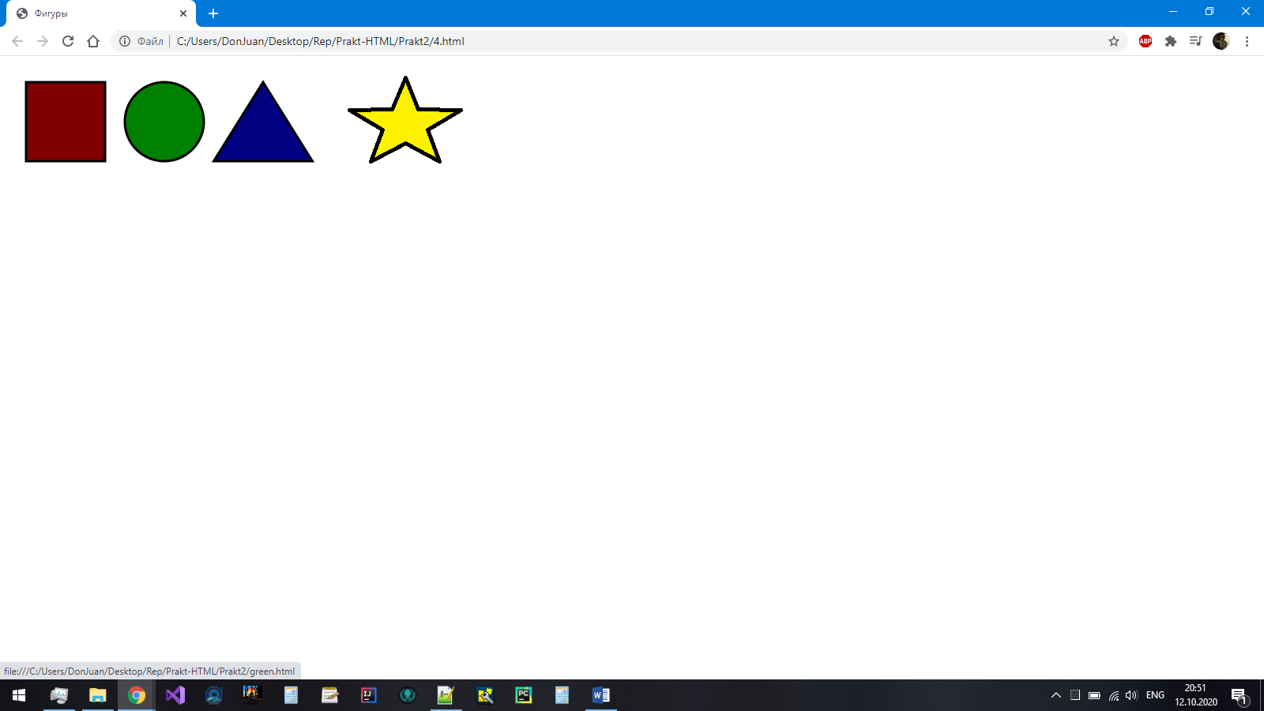

Рисунок 4.1 – Результат выполнения кода

Практическое задание №5: Тег <area>: создание карты

**Задание:**

Взять изображение, например, фото или картину художника, и разметить на ней три определенные области:

* квадрат
* круг
* многоугольник

К созданным областям добавить возможность перехода на внешние сайты по смыслу самого изображения.

Листинг 5.1 – HTML-документ

<!DOCTYPE html>

<html>

<head>

<meta charset="UTF-8">

<title>Фигуры</title>

</head>

<body>

<img src = "media/map.jpg" usemap = "#figuri">

<map name = "figuri" >

<area shape = "rect" coords = "666,89,848,271" href = "red.html">

<area shape = "poly" coords = "210,75,315,275,105,275" href = "green.html">

<area shape = "circle" coords = "483,172,105" href = "fio.html">

<area shape = "poly" coords = "238,382,510,382,441,548,307,548" href = "blue.html">

<area shape = "poly" coords = "681,376,781,376,833,461,782,547,680,547,630,461" href = "yellow.html">

</map>

</body>

</html>

Результат выполнения кода на странице (Рисунок 5.1):

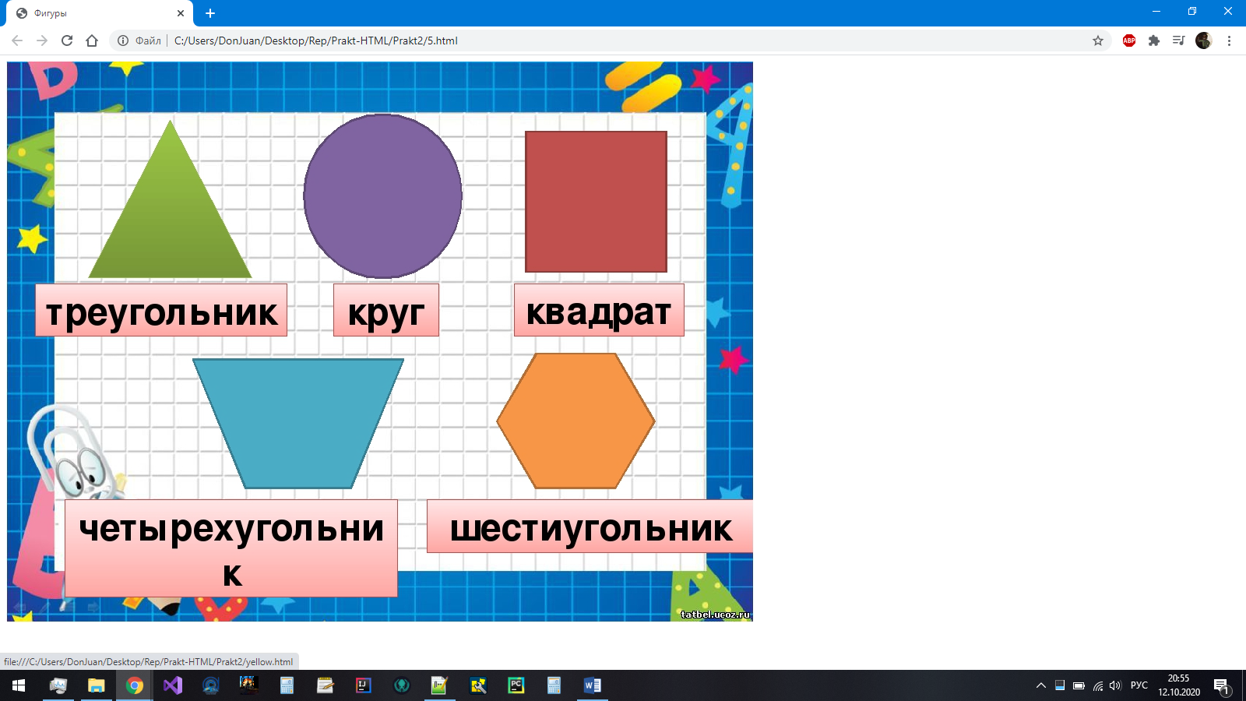

Рисунок 5.1 – Результат выполнения кода

Практическое задание №6: Теги <progress> и <meter>

**Задание:**

Создать HTML-страницу c отображением на ней следующих индикаторов выполнения:

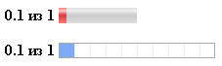

Листинг 6.1 – HTML-документ

<!DOCTYPE html>

<html>

<head>

<meta charset="UTF-8">

<title>Прогресс</title>

</head>

<body>

<p>Всего практических работ:</p>

<progress></progress>

<p>2 практическая работа из 3 доступных</p>

<progress value="2" max="3"></progress>

<p>Выполнено 6 заданий из 7</p>

<meter value="6" max="7" low="1" high="5"></meter>

</body>

</html>

Результат выполнения кода на странице (Рисунок 6.1):

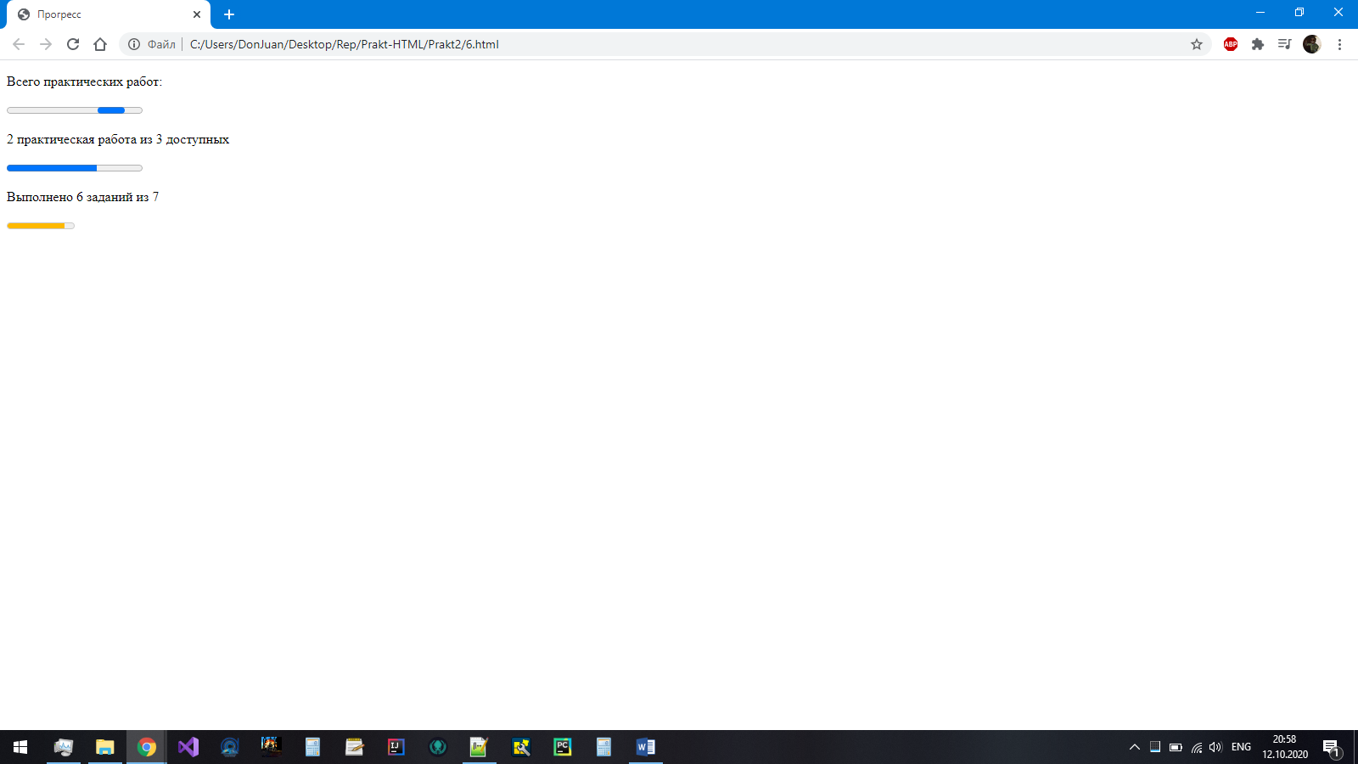

Рисунок 6.1 – Результат выполнения кода

Практическое задание №7: Тег <canvas>

**Задание:**

1. Создать страницу с применением тега <canvas>.
2. На странице вывести свои ФИО и рядом нарисовать:

* Вариант 1: окружность одна в другой
* Вариант 2: треугольник один в другом
* Вариант 3: прямоугольник один в другом

Листинг 7.1 – HTML-документ

<!DOCTYPE html>

<html>

<head>

<meta charset="UTF-8">

<title>Canvas</title>

<script src="js/script.js"></script>

</head>

<body>

<p>Мурадов Натик Намигович</p>

<canvas id="test"></canvas>

</body>

</html>

Листинг 7.2 – JS-документ

window.onload = function() {

var canvas = document.getElementById("test");

var context = canvas.getContext('2d');

canvas.height = 200;

canvas.width = 300;

context.fillStyle = "rgb(200, 0, 0)";

context.fillRect(15, 15, 130, 100);

context.fillStyle = "rgb(0, 200, 0)";

context.fillRect(30, 30, 100, 70);

}

Результат выполнения кода на странице (Рисунок 7.1):

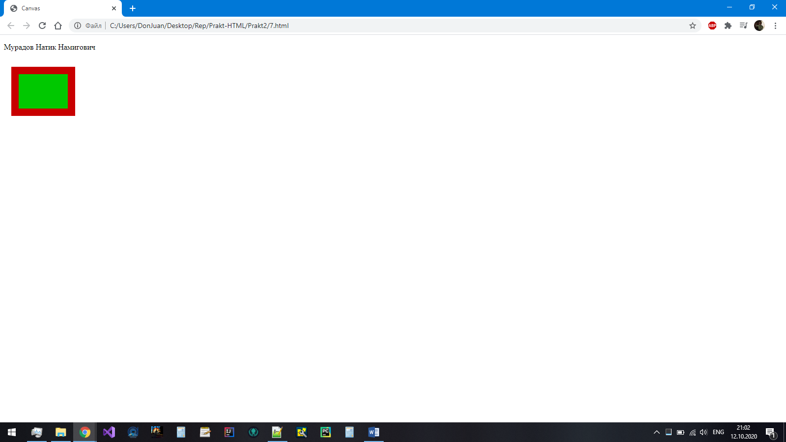

Рисунок 7.1 – Результат выполнения кода

Вывод**:** в результате выполнения данной практической работы ознакомились c фреймами, научились работать с якорями, создавать HTML-страницу, содержащую ссылки внутри страницы, изучили теги <area>, <canvas>, <progress>, <meter>.